曲霉菌肺部感染两种染色方法的比较
奚琳琳¹，蔡庆春¹，李轶²，王山梅²，袁有华²，周绪华²，许俊红^{2*}
- 河南省中医药大学第三附属医院检验科 2. 河南省人民医院检验科）
摘要：目的 探讨实验室染色方法对曲霉菌的诊断价值。方法 先对呼吸道标本进行革兰氏染色，再对合格标本进行荧光钙染色和培养，计算合格标本两种染色方法的真菌阳性率和培养结果的阳性率及每种方法完成每份标本所需时间。结果 48304份合格呼吸道标本中，革兰染色疑似丝状真菌38例，阳性率0.08%。所需时间约20分钟/标本。荧光钙染色疑似丝状真菌65例，阳性率0.13%。所需时间约40分钟/标本。培养曲霉菌49例，阳性率0.1%。所需时间约3-5天/标本。结论 涂片革兰染色镜检，所需时间短，丝状真菌阳性率最低，存在曲霉菌属的漏检；涂片荧光钙染色镜检，所需时间短，阳性率最高，可以提高丝状真菌检出率，但是存在曲霉菌属的误检和漏检；结合涂片镜检情况下的真菌培养，阳性率居中，结果比较可靠，但是培养时间久，报告时间长。两种染色方法结合使用具有较高的临床意义，值得推广。
曲霉菌肺部感染是由丝状真菌引起的一种真菌性疾病，丝状真菌是广泛存在于空气和土壤中的腐生真菌，人们吸入分生孢子而致病，有较高的发病率和死亡率，尤其是免疫力低下的人群，临床表现很大程度上取决于宿主局部或整体的免疫状态和生理状态，既往体健的曲霉菌肺炎患者临床少见，一旦出现，起病更加隐匿及缺乏临床特异性表现，极易误诊，患者发病早期也缺乏典型的影像学表现，这些均导致早期诊断的困难。实验室检查真菌培养阳性的患者中，曲霉属的种是继念珠菌属的种之后第二普遍的分离菌^{[1]}，临床最常见的病原曲霉菌有烟曲霉，黄曲霉和土曲霉等。
本试验收集河南省中医药大学第三附属医院和河南省人民医院2018年6-12月合格呼吸道标本，涂片分别进行革兰染色和荧光钙染色，再结合培养结果，对两种染色方法进行比较，以期为临床工作提供帮助。
1 材料与方法
  - 材料
选择河南省中医药大学第三附属医院和河南省人民医院2018年6-12月就诊患者，来自门诊、血液科、呼吸科、重症监护室、神经外科等，共计48304份合格标本。
  - 方法
1.2.1革兰染色镜检
依据《全国临床检验操作规程》开展工作，并判断标本是否合格。生物安全柜内，痰液取脓性和血性部位直接涂片，灌洗液3000转离10min心后取沉渣涂片，进行革兰染色，合格痰（E<10/Lp，WBC>25/Lp）和灌洗液（E<1%）标本，最后油镜下镜检并记录结果。
1.2.2 荧光钙染色镜检
生物安全柜内，先将痰液或灌洗液加入预先准备的10%KOH中，比例1:2，置摇床上消化20分钟，3000转离心10分钟后取沉渣一滴于载物片中央，加荧光钙染液一滴，加盖盖玻片，置荧光显微镜下镜检并记录结果。
1.2.3 培养
收集的合格标本同时接种血平板，对镜检阳性的标本尤为注意，其中不易镜检发现的阳性标本，离心后取沉渣接种，然后放温箱中培养，每日观察。
2 结果
2.1 革兰氏染色：48304份合格标本中，念珠菌属阳性7632例，阳性率15.8%；疑似丝状真菌38例，阳性率0.08%。所需时间约20分钟/标本。
2.2 荧光钙染色：48304份合格标本中，念珠菌属阳性10337例，阳性率21.4%；疑似丝状真菌65例，阳性率0.13%。所需时间约40分钟/标本。
2.3 培养结果：48304份合格标本中，念珠菌属阳性10353例，阳性率21.4%；其中念珠菌属纯培养40例，阳性率0.08%；丝状真菌49例，阳性率0.1%。所需时间约3-5天/标本。真菌镜下量少者，均经过离心后接种培养。
2.4 形态不典型的菌株存在染色下镜检难以鉴别的情况。荧光钙染色后，镜检发现孢子芽生样真菌（图一）；革兰染色后，着色不佳，疑似有隔菌丝真菌（图二）；经培养三天后，长出曲霉菌（图三）。
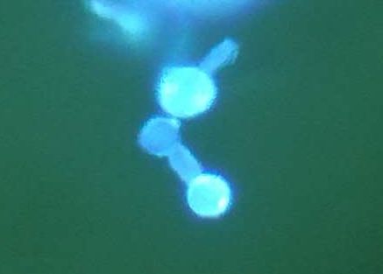
图一 荧光钙染色
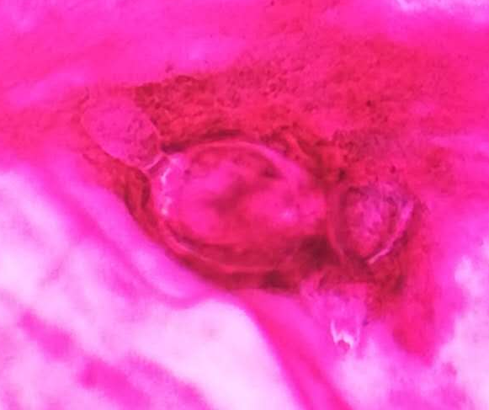
图二 革兰染色

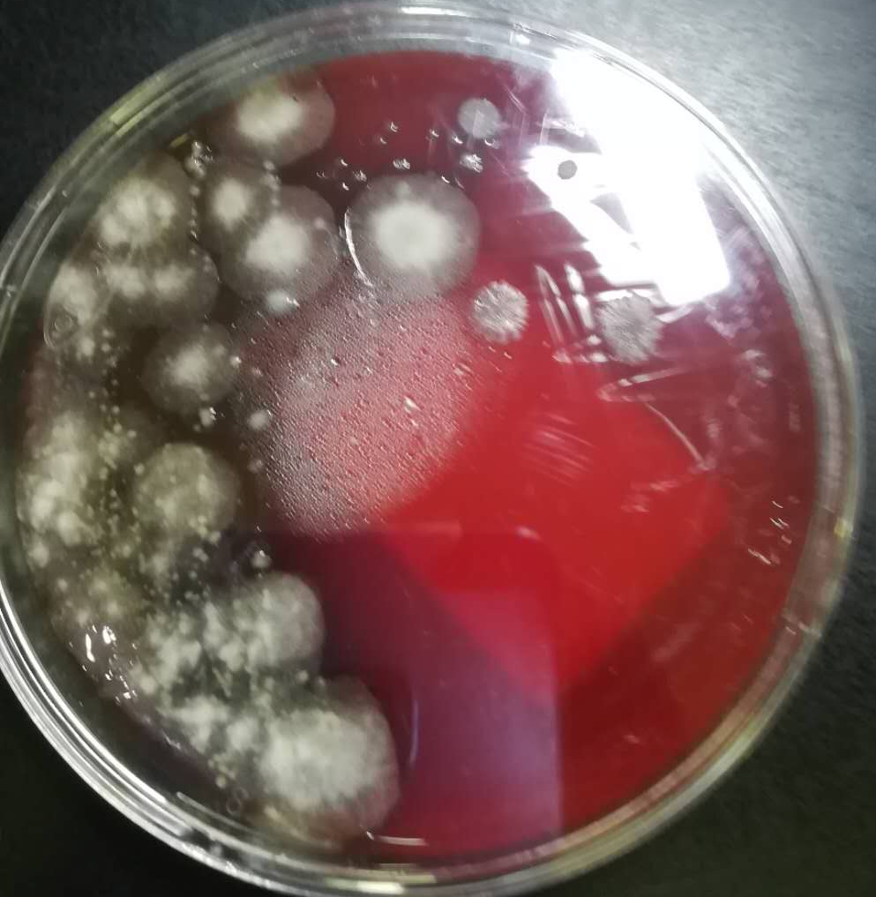
图三 培养
3 讨论
人口老龄化，广谱抗生素和糖皮质激素的使用等因素均会导致曲霉菌肺炎的
发生^{[2]}，且日趋增多，肺曲霉病患者多合并慢性阻塞性肺疾病、恶性肿瘤、肺结核、哮喘、支气管扩张、间质性肺疾病等基础性疾病，且慢性空洞性肺曲霉病是肺曲霉病患者最常见的类型^{[3]}。在探讨呼吸道标本微生物培养对侵袭性肺曲霉菌病的诊断价值研究中显示培养阳性与肺曲霉菌病诊断的符合率（临床诊断及确诊）为32%^{[4]}，可以发现曲霉菌的病原学检查还有空间可以提升。
实验室检查中发现曲霉菌的菌丝很有特点，但是革兰染色和荧光钙染色镜下形态及颜色各有不同。曲霉菌革兰染色着色不好，颜色发红，结合有隔菌丝，非芽生真菌，比较容易确认，取标本部位和经验不足问题也是存在漏检问题；荧光钙染色是离心集菌后荧光染色，且背景单纯更容易识别真菌，但曲霉菌属易受药物等影响形态发生变化，不典型，即使经验丰富的检验者，荧光下也不易与酵母菌属区别，直接根据镜检初步做出判断存在一定的风险。由于标本接种取材部位问题，以及灌洗液是定量接种，不能肯定真菌一定能接种到培养基中得以生长。通过本试验，发现通过结合呼吸道标本涂片革兰染色和荧光钙染色两种方法的镜检，不仅可以排除污染，并且根据真菌形态及菌量情况决定是否需要离心后接种，对提高曲霉菌培养阳性率是很有必要的，又方便经济和快捷。呼吸道标本的两种涂片染色镜检方法长短互补，在临床实验室值得推广，两种染色方法结合使用具有更高的临床意义。

参考文献
[1] 徐建国，梁国栋，邢来君，等主译. 临床微生物学手册[M]. 2005，第七版: 1713.
[2 ]Denning DW, Pleuvry A, Cole DC. Global burden of chronic pulmonary aspergillosis complicating sarcoidosis [J]. Eur Respir J, 2013,41(3):621-626.
- 康伟芳. 慢性肺曲霉病55例临床分析[J].中国真菌学杂志,2019,14(01):28-31.
- 周满桥，许艳红，宋贵波，等. 呼吸道标本曲霉菌培养与侵袭性肺曲霉菌病诊断符合率分析[J]. 检验医学与临床，2018,15（24）：3770-3772.

